Издатель - Администрация Кирзинского сельсовета
Ордынского района Новосибирской области
22.04.2025 № 11

АДМИНИСТРАЦИЯ
КИРЗИНСКОГО СЕЛЬСОВЕТА
ОРДЫНСКОГО РАЙОНА НОВОСИБИРСКОЙ ОБЛАСТИ

ПОСТАНОВЛЕНИЕ

11.04.2025 года с. Кирза № 514
О проведении месячника по санитарной очистке территории
Кирзинского сельсовета Ордынского района Новосибирской области.

В целях улучшения санитарного состояния и благоустройства территории
Кирзинского сельсовета Ордынского района Новосибирской области, руководствуясь Уставом Кирзинского сельсовета,
ПОСТАНОВЛЯЮ:
- Рекомендовать руководителям предприятий, организаций, учреждений, предпринимателям, частным домовладельцам провести санитарную очистку закрепленных за ними территорий, согласно правил, утвержденных решением 31 сессии Совета депутатов Кирзинского сельсовета (с изменениями от 03.10.2017 г. № 93 32 (вн) сессии; от 08.02.2018 г. № 117 40 (вн) сессии) в период с 11.04.2025 г. по 08.05.2025г.
- Утвердить план основных мероприятий по проведению месячника по благоустройству, озеленению, улучшению санитарного состояния и внешнего облика села (приложение 1).
- При проведении санитарной очистки категорически запрещается сжигание мусора вблизи строений, сооружений, на придомовых территориях и улицах поселения. Вывоз мусора производить только через МУП «САХ».
- Копию постановления довести до руководителей предприятий и организаций
- Контроль за выполнением данного постановления оставляю за собой.

Глава Кирзинского сельсовета
Ордынского района
Новосибирской области Т.В. Чичина
Приложение 1
к постановлению администрации
Кирзинского сельсовета
Ордынского района Новосибирской области
№ 514 от 11.04.2025 г.
План
Проведения месячника по санитарной очистке населенных пунктов Кирзинского сельсовета.
№ п/п |  | Наименование работ | исполнитель |  |  | дата | Отметка о выполнении
1 |  | 2 | 3 |  |  | 4 | 5
Организационные мероприятия
1 | Разработка плана работ по проведению месячника по благоустройству |  |  | Сагиева Е.П. |  | 11.04.2025 г.
2 | Довести информацию о проведении месячника и субботников до организаций, учреждений и предприятий, населения. Разместить информацию на информационных стендах |  |  | Сагиева Е.П. |  | 14.04.2025 г.
Ход субботника
1 | Организовать контроль по вывозки мусора и уборки территорий |  |  | Руководители организаций,  МУП «САХ». | В период проведения месячника
2 | Уборка территорий населенных пунктов и приусадебных участков:  Очистка центральных и придорожных водоотводных каналов, уборка мусора, ремонт ограждений, очистка от кустарников фасадов приусадебных участков, ремонт отмосток, подрезка деревьев, побелка, уборка дорог и улиц от мусора и дикорастущей растительности, грейдирование дорог, уборка несанкционированных свалок. |  |  | Жители частного сектора МО  администрация,  Общественные организации | В период проведения месячника
3 | Уборка территории многоквартирных домов:  Сбор и вывозка мусора с мусоросборников, вокруг домов и прилегающих территорий, очистка чердачных и подвальных помещений, побелка бордюров, посадка деревьев, благоустройство придомовых территорий |  |  | Собственники МКД | До 17.04.2025 г.
4 | Предприятия и организации всех форм собственности, а также муниципальные учреждения:  Уборка собственных территорий, подъездов, свалок, выделение техники в помощь населению:  СПК «Кирзинский» навести порядок на поляне напротив зернотока; ул. Западная, ул. Школьная 30  «Почта России» - территория старого здания почты;  ЕУК ЖКХ Ордынского района – территория водонапорных скважин ул. Ленина, Школьная, д. Черемшанка, котельной с. Кирза, гаража.  Филиал ООО «Газпром газораспределение Томск» - территория ГРПШ 2а – 2Н – 9 шт.  Кирзинская врачебная амбулатория - прилегающая территория. |  |  | Руководители предприятий, учреждений | До 08 мая 2025
6 | Уборка могил Гражданской и Великой Отечественной войн на территории сельского кладбища  -герой Советского Союза Черных  -Швецов П.Г.  -Зуборовский Г.Т |  |  | Население, администрация, МКОУ Кирзинская СОШ | До 07 мая 2025
7 | Уборка береговой зоны  Р. Кирза |  |  | МКОУ Кирзинская СОШ,  Администрация Кирзинского сельсовета | До 10 мая 2025
8 | д.Черемшанка |  |  | Жители деревни Черемшанка | 24.04.2025
9 | Уборка территории сельского кладбища  с.Кирза |  |  | Жители села Кирза  ХПП  СПК «Кирзинский» | 25.04.2025
10 | Грейдирование дорог, отсыпка шлаком |  |  | Администрация Кирзинского сельсовета | В период проведения месячника
11 | Покраска дорожных знаков, пешеходных переходов |  |  | Администрация Кирзинского сельсовета | В период проведения месячника
12 | Озеленение центральной площади села |  |  | работники от центра занятости, администрация | Май – июнь  2025 г.

АДМИНИСТРАЦИЯ
КИРЗИНСКОГО СЕЛЬСОВЕТА
ОРДЫНСКОГО РАЙОНА НОВОСИБИРСКОЙ ОБЛАСТИ

ПОСТАНОВЛЕНИЕ
15.04.2025 г. с. Кирза № 563
О мероприятиях по охране жизни людей на водных объектах на территории Кирзинского сельсовета Ордынского района Новосибирской области в период купального сезона 2025 года.

В целях качественного осуществления мероприятий по обеспечению безопасности людей на водных объектах, охране их жизни и здоровья, недопущения гибели и травматизма на водных объектах На территории Кирзинского сельсовета Ордынского района Новосибирской области в летний период с 20.05.2024 по 15.09.2024 года и выполнений требований Постановления правительства Новосибирской области от 10.11.2014 № 445-п «Об утверждении Правил охраны жизни людей на водных объектах в Новосибирской области» и в целях улучшения профилактической и организационной работы по обеспечению безопасности людей на водных объектах на территории Кирзинского сельсовета в период купального сезона 2025 г.
ПОСТАНОВЛЯЮ:
- Утвердить план мероприятий по охране жизни людей на водных объектах на территории Кирзинского сельсовета Ордынского района Новосибирской области в период купального сезона 2025 года, согласно приложению 1.
- Утвердить Реестр пляжей и мест неорганизованного отдыха людей на водных объектах Кирзинского сельсовета Ордынского района Новосибирской области согласно приложению 2.
- Опубликовать данное постановление в периодическом печатном издании «Кирзинский Вестник», на официальном сайте администрации Кирзинского сельсовета Ордынского района Новосибирской области.
- Контроль за исполнением настоящего постановления оставляю за собой.

Глава Кирзинского сельсовета
Ордынского района
Новосибирской области Т.В. Чичина

Приложение 1

УТВЕРЖДЕН:
Постановлением администрации
Кирзинского сельсовета
Ордынского района Новосибирской области
от 15.04.2024 № 563

План
проведения Месячника безопасности людей на водных объектах
на водных объектах на территории Кирзинского сельсовета Ордынского района Новосибирской области на период с 20.05.2025 года по 15.09.2025 года.

№  п/п | Мероприятия |  | Сроки  Проведения | Ответственные за  исполнение
весенне-летний период
1. |  | Разработка «Плана мероприятий по безопасности людей на водных объектах администрации Кирзинского сельсовета Ордынского района Новосибирской области в весенне-летний период» на 2025 г. | до 28 апреля  2025 г. | Сагиева Е.П. специалист администрации Кирзинского сельсовета
3 | Участие в проведении весеннего этапа ежегодной Всероссийской акции «Чистый берег» в целях подготовки (очистки от мусора) береговой полосы водных объектов Ордынского района Новосибирской области к купальному сезону 2025 года. |  | Апрель – май  2025г. | Сагиева Е.П. специалист администрации Кирзинского сельсовета, Совет молодежи
4 | Выставления запрещающих знаков «Купание запрещено» в местах массового (неорганизованного) отдыха людей на водных объектах. |  | до 28 апреля  2025 г. | Сагиева Е.П. специалист администрации Кирзинского сельсовета
5 | Информирование руководителей предприятий и организаций о начале поведения месячника безопасности людей на водных объектах в период купального сезона 2025 года на совещаниях при главе |  | май 2025 | Сагиева Е.П. специалист администрации Кирзинского сельсовета
6 | Информирование населения о правилах безопасного поведения (отдыха) людей на пляжах и местах массового отдыха людей на водных объектах в период купания. |  | май – август 2025 г. | Администрация Кирзинского сельсовета
7 | Патрулирование мест массового отдыха людей на водных объектах патрульно-маневренной группой (членами ДНД) |  | май-сентябрь 2025 | Сагиева Е.П. спец-т администрации Кирзинского сельсовета, Добровольная народная дружина (по графику в приложении № 3)
9 | Информирования населения Кирзинского сельсовета Ордынского района Новосибирской области о правилах безопасного поведения (отдыха) людей на пляжах и в местах массового (неорганизованного) отдыха людей на водных объектах района Новосибирской области в средствах массовой информации в период купального сезона 2025 года. |  | Май-сентябрь | Сагиева Е.П. спец-т администрации Кирзинского сельсовета,
10 | Проведение в МКОУ Кирзинская СОШ «Уроков безопасности» по правилам проведения детей на воде в весенне-летний период 2025 года. |  | Май – июнь 2025 г. | Педагогический состав МКОУ Кирзинская СОШ

Приложение 2

УТВЕРЖДЕН:
Постановлением администрации
Кирзинского сельсовета
Ордынского района Новосибирской области
от 15.04.2025 № 563

Реестр
Пляжей и мест неорганизованного отдыха людей на водных объектах
Кирзинского сельсовета Ордынского района Новосибирской области
В период купального сезона 2025 года

№п\п | Наименование муниципального образования (сельсовет, населенный пункт) | Водный объект | Расположение (привязка по местности) | Количество знаков
1 | Кирзинский сельсовет | Новосибирское  водохранилище | С. Кирза ул. Ленина 93 магазин «Соседний» 300 метров на юго-восток | 1 шт.
2 | Кирзинский сельсовет | Новосибирское  водохранилище | с. Кирза улица Калинина 115, 190 метров на восток | 1 шт.
3 | Кирзинский сельсовет | р. Кирзушка | с. Кирза улица Обская 21, 150 метров на юго-восток | 1 шт.
4 | Кирзинский сельсовет | Р. Кирзушка | С. Кирза улица Первомайская в 150 м. от дома Первомайская №29 на юго-восток | 1 шт.
5 | Кирзинская сельсовет | Р. Кирзушка | С. Кирза ул. Ленина от моста 10 метров на юго-запад | 1 шт.
6 | Кирзинский сельсовет | Пруд | Д. Черемшанка  Ул. Луговая 7, 150 метров на юг | 1 шт.
7 | Кирзинский сельсовет | Пруд | Д. Черемшанка ул. Луговая 9, 50 метров на юг | 1 шт.

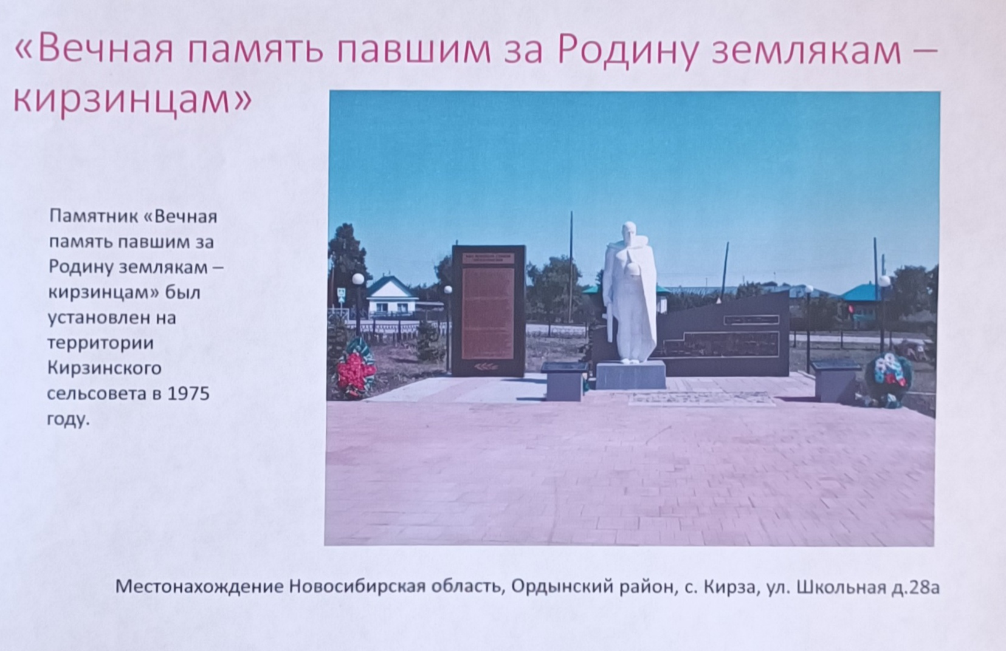
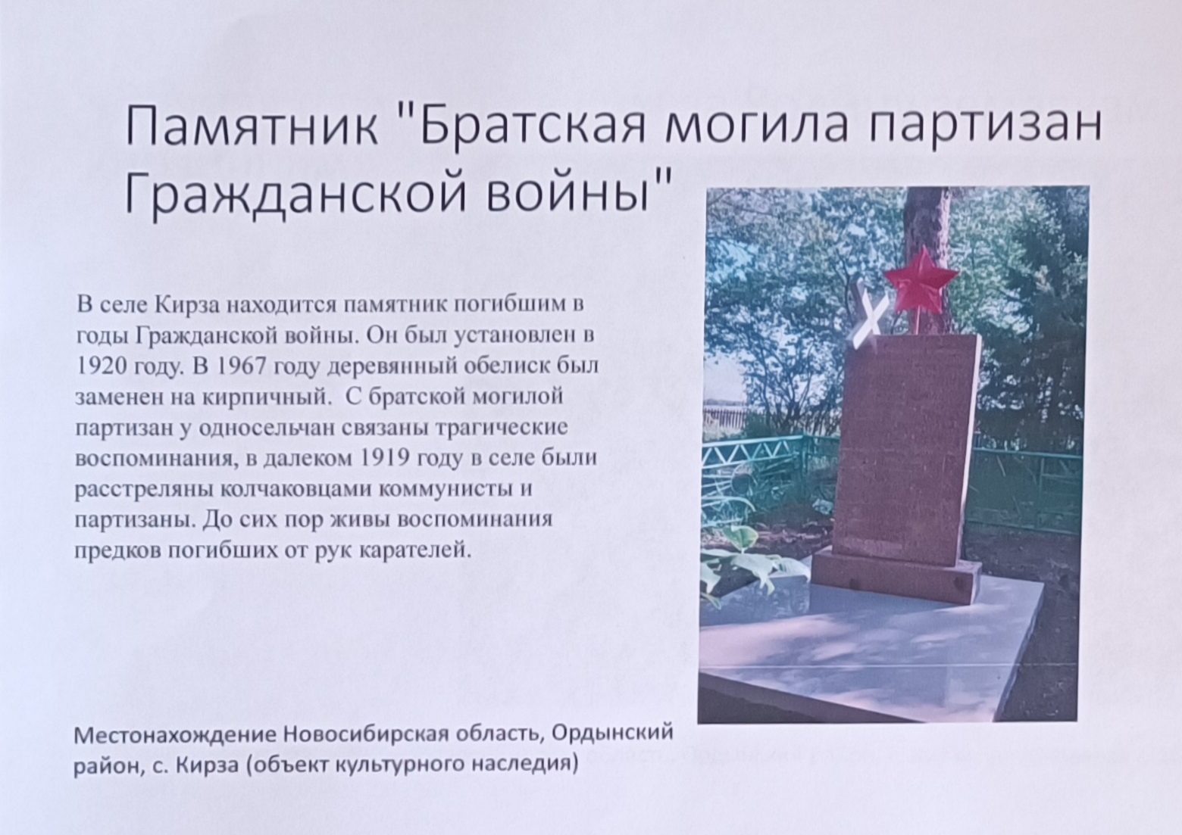


Электронная регистрация: итоги I квартала 2025 года

По итогам первого квартала текущего года свыше 57 тысяч заявлений о регистрации прав на недвижимость, то есть 62 %, представлено в электронном виде. Это на 10 % выше показателя прошлого года за аналогичный период.
Наибольшее количество электронных заявлений - 90,5 % подано о регистрации договоров долевого участия в строительстве. Доля электронных обращений о регистрации ипотечных сделок с участием кредитных организаций составила 88 %.
83 % заявлений юридических лиц направлено в электронном виде.
Средний срок регистрации прав по электронным заявлениям не превышает один рабочий день, из них 98 % заявлений - о регистрации ипотеки, 95 % заявлений – о регистрации прав на «бытовую» недвижимость.

О взаимодействии с органами местного самоуправления

Ежегодно 21 апреля в России отмечается День местного самоуправления.
Органы местного самоуправления наделены широким кругом полномочий по решению задач в различных сферах жизнедеятельности муниципального образования.
Ряд важнейших вопросов решается при взаимодействии с Росреестром.
Регистрация права муниципальной собственности, распоряжение муниципальным имуществом, оформление ранее возникших прав, выявление правообладателей ранее учтенных объектов недвижимости, проведение комплексных кадастровых работ, внесение в Единый государственный реестр недвижимости (ЕГРН) сведений о границах населенных пунктов, территориальных зон, наполнение ЕГРН сведениями о категории земель и разрешенном использовании земельных участков - основные точки соприкосновения деятельности ведомства и местных администраций.
Приоритетное направление взаимодействия – реализация государственной программы «Национальная система пространственных данных».
Для повышения качества оказания государственных и муниципальных услуг Управление Росреестра по Новосибирской области на постоянной основе проводит рабочие встречи с органами местного самоуправления по вопросам изменения законодательства и правоприменительной практики.
Практические советы по оформлению и предоставлению электронных документов специалисты местных администраций получают в Школе электронных услуг новосибирского Росреестра.
100 % заявлений органов местного самоуправления об осуществлении учетно-регистрационных действий поступают в электронном виде. С начала года в Управление поступило свыше 9000 заявлений органов местного самоуправления об осуществлении учетно-регистрационных действий.
Средний срок электронной регистрации на недвижимость не превышает одного рабочего дня.
Работа непосредственно с местными жителями, многозадачность и открытость деятельности требуют от работников органов местного самоуправления широкого спектра знаний, постоянного самоконтроля, высокого уровня ответственности и социальной ориентированности.
Поздравляем коллег с праздником! Желаем успешной реализации поставленных задач, благополучия и процветания.

Наименования населенных пунктов Новосибирской области на дорожных указателях под контролем Росреестра

Управление Росреестра по Новосибирской области осуществляет федеральный государственный контроль (надзор) в области геодезии и картографии, в том числе за соблюдением употребления наименований географических объектов на дорожных знаках и иных указателях на территории региона.
В 2024 году специалистами новосибирского Росреестра проверен 231 дорожный указатель на дорогах общего пользования в Барабинском, Куйбышевском, Кыштовском, Новосибирском, Ордынском, Северном, Сузунском, Татарском, Усть-Таркском, Черепановском районах. Было выявлено 13 фактов неверного написания наименований населенных пунктов.
В 2025 году уже проверено 174 дорожных указателя в Барабинском, Венгеровском, Кыштовском, Татарском и Чановском районах и выявлено 5 искаженных наименований.
Например, на дорожном указателе к поселку Среднеичинский в Северном районе было написано «Среднеичинск», к деревне Новотроицк в Татарском районе - «Первоновотроицк», а село Гусиный Брод в Новосибирском районе было обозначено как «Гусинный Брод».
По всем выявленным фактам Управлением Росреестра были выданы предостережения о недопустимости нарушения обязательных требований и ошибки на дорожных указателях у села Гусиный Брод и других населенных пунктов исправлены.
В соответствии с действующим законодательством о географических наименованиях наименования географических объектов как составная часть исторического и культурного наследия народов Российской Федерации охраняются государством, произвольная замена одних наименований географических объектов другими, употребление искаженных наименований географических объектов не допускаются.
Для обеспечения единообразного употребления наименований географических объектов, которые указываются на картах, дорожных указателях, в документах, учебных изданиях, создан Государственный каталог географических названий (ГКГН).
ГКГН размещен на официальном сайте Публично-правовой компании «Роскадастр» в разделе «Сервисы и услуги» / «Государственный каталог географических названий» (https://kadastr.ru/services/gosudarstvennyy-katalog-geograficheskikh-nazvaniy/).

Зарегистрировать недвижимость новосибирцы могут в ускоренном порядке
Росреестр расширяет возможности при оказании государственных услуг для граждан и юридических лиц. Теперь осуществить регистрационные действия можно в ускоренном порядке – за один рабочий день вместо срока, предусмотренного действующим законом.
Услуга стала доступна с 2025 года на основании вступивших в силу поправок, внесенных Федеральным законом № 207-ФЗ от 22.07.2024.
Ускоренная процедура доступна при регистрации:
- ипотеки на основании соответствующего договора;
- прав на квартиру на основании договора купли-продажи (кроме случаев продажи с публичных торгов).
Новая услуга будет особенно актуальна для граждан, которые хотят зарегистрировать недвижимость в гарантированно сжатые сроки и заинтересованы в более оперативном оформлении сделки. Регистрационные действия будут проведены за один рабочий день, следующий за днем подачи заявления.
За данную процедуру взимается повышенная пошлина (статья 333.33 Налогового кодекса РФ), при этом опция предоставляется исключительно по инициативе заявителя. Чтобы ей воспользоваться, в заявлении об осуществлении государственного кадастрового учета и (или) государственной регистрации прав необходимо поставить соответствующую отметку о предоставлении услуги в срок не более одного рабочего дня.
Ускоренная регистрация возможна как при подаче документов в МФЦ, так и онлайн в личном кабинете на сайте Росреестра.
«Возможность провести срочную регистрацию за один рабочий день – это очень удобно, особенно для сделок так называемых «цепочек» со вторичным жильем и где нет возможности провести сделку через электронную регистрацию, - отметил генеральный директор ООО «Квадротека инвест», член Общественного совета при новосибирском Росреестре Владимир Колобков. – Наши клиенты высоко ценят скорость, поскольку получение прав на объекты недвижимости за считаные часы позволяет эффективно провести расчеты, минимизировать время на совершение сделок, стать счастливым обладателем недвижимости!»
Напомним, что в настоящее время согласно закону общие сроки осуществления регистрационных действий составляют 7 рабочих дней. При подаче документов через МФЦ указанные сроки увеличиваются на 2 рабочих дня.
Оказание услуги в ускоренном порядке не скажется на сроках оказания услуг, предоставляемых в обычном порядке.

________________
_________________________
___________________________________________________
__________________________________________________
_____________________________________________________________________________
_________________________________________________
___________________________________________________
__________________________

РАСПРОСТРАНЯЕТСЯ БЕСПЛАТНО КИРЗИНСКИЙ ВЕСТНИК
ПЕРИОДИЧЕСКОЕ ПЕЧАТНОЕ
ИЗДАНИЕ № 11
22.04.2025 года
НАШ АДРЕС И ТЕЛЕФОН:
633290, НОВОСИБИРСКАЯ ОБЛАСТЬ
ОРДЫНСКИЙ РАЙОН
СЕЛО КИРЗА
УЛИЦА ШКОЛЬНАЯ № 30
ТЕЛ\ФАКС (8- 38359)37-131

